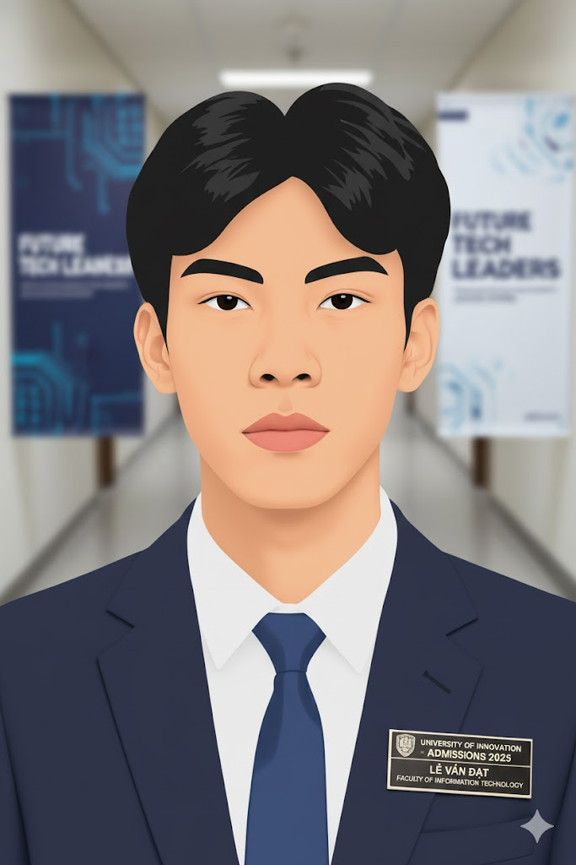
Công cụ và Cách thức tạo prompt để thay đổi hình ảnh (Prompts Creation Tool and Method for Image Change)
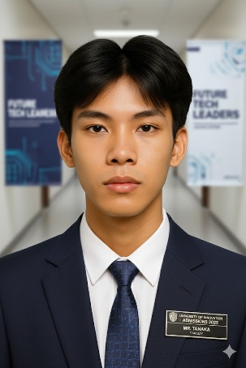
"thay trang phục phù hợp infographic với 1 giáo viên tuyển sinh đại học ngành công nghệ thông tin 2025 tên: Lê Văn Đạt ngành CNTT"

1. Công cụ (Tool)
- Tên Công cụ: GEMINI Mô hình AI (Trí tuệ Nhân tạo) Xử lý và Chỉnh sửa Hình ảnh (Image Processing and Editing AI Model).
- Chức năng: Mô hình này đã phân tích hình ảnh gốc của bạn và thực hiện các thao tác sau dựa trên prompt:
  - Phân tích đối tượng: Nhận diện khuôn mặt và cơ thể.
  - Hiểu ngữ cảnh: Diễn giải các yêu cầu như "giáo viên tuyển sinh", "ngành công nghệ thông tin", "trang phục phù hợp", và "infographic".
  - Thay đổi trang phục: Thay thế quần áo hiện tại bằng trang phục chuyên nghiệp, phù hợp với giáo viên (như áo sơ mi, vest, hoặc áo polo lịch sự, tùy thuộc vào cách AI diễn giải 'infographic').
  - Giữ lại nhận dạng: Đảm bảo các đặc điểm khuôn mặt của bạn được giữ nguyên.

2. Cách thức tạo prompt (Prompt Creation Method)
Việc tạo prompt của bạn đã tuân theo nguyên tắc của "Prompt Kỹ thuật" (Prompt Engineering).
Thành phần trong Prompt | Nội dung bạn đã cung cấp | Ý nghĩa và Mục đích
Hành động/Yêu cầu | thay trang phục phù hợp infographic với | Ra lệnh rõ ràng cho AI thực hiện việc thay đổi hình ảnh và định hướng phong cách là "infographic".
Vai trò/Nghề nghiệp | 1 giáo viên tuyển sinh đại học ngành công nghệ thông tin | Thiết lập bối cảnh và yêu cầu loại trang phục phù hợp với vai trò này (thường là smart-casual hoặc formal).
Thời gian/Bối cảnh | 2025 | Thiết lập bối cảnh hiện đại.
Thông tin cá nhân (metadata) | tên: Lê Văn Đạt ngành CNTT | Cung cấp thông tin chi tiết để AI có thể cân nhắc việc thêm các yếu tố nhận diện (mặc dù AI trong trường hợp này chỉ tập trung vào trang phục).
Tóm tắt Cách thức:
Bạn đã sử dụng công thức [Hành động] + [Vai trò] + [Chi tiết/Ngữ cảnh] để tạo ra một prompt hiệu quả, chi tiết hóa:
- Bạn là ai (Who): Giáo viên tuyển sinh ngành CNTT.
- Bạn cần gì (What): Thay đổi trang phục (và phong cách infographic).
- Chi tiết thêm (Details): Tên Lê Văn Đạt.

🧠 1. Công cụ tạo ảnh là gì?
Công cụ dùng ở đây gọi là DALL·E (phiên bản tích hợp trong ChatGPT).
Đây là một mô hình AI tạo sinh (generative AI) của OpenAI, có khả năng chuyển mô tả văn bản (prompt) thành hình ảnh.

⚙️ 2. Cách thức hoạt động
Quy trình tổng quát như sau:
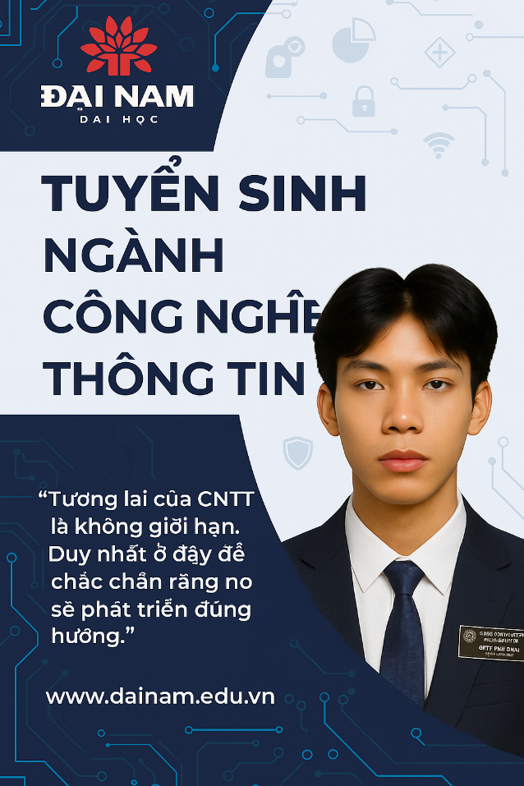
- Nhập prompt (mô tả)
→ Ví dụ:
“Tạo một infographic tuyển sinh ngành Công nghệ Thông tin, phong cách chuyên nghiệp, có nam sinh mặc vest, nền tòa nhà hiện đại, chữ tiếng Việt.”
- AI phân tích prompt
→ Mô hình DALL·E sẽ tách từ khóa như “infographic”, “tuyển sinh”, “công nghệ thông tin”, “chuyên nghiệp”, “nam sinh mặc vest”, “chữ tiếng Việt”
→ Rồi xây dựng bản nháp ảo bằng cách dự đoán các pixel phù hợp.
- Sinh ảnh hoàn chỉnh
→ DALL·E tạo 1 hoặc nhiều ảnh có bố cục hợp lý, kiểu đồ họa phù hợp với yêu cầu (poster, logo, ảnh thật, minh họa, v.v.).
→ Hệ thống tự cân bằng màu sắc, ánh sáng, tỷ lệ người và không gian.
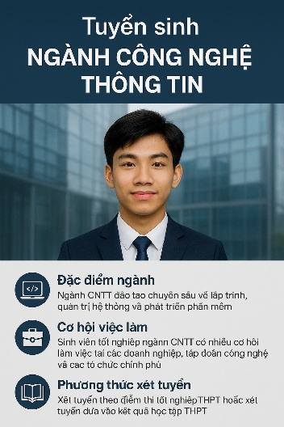
- Hậu xử lý tự động
→ Ảnh được tinh chỉnh độ nét, tương phản, phông chữ (nếu có chữ), rồi xuất ra dạng .png hoặc .jpg.

🧩 3. Tạo prompt hiệu quả
Muốn ảnh ra đẹp – đúng ý – chuyên nghiệp, bạn nên mô tả rõ 4 yếu tố chính:
Yếu tố | Ví dụ mô tả
Chủ thể | “Nam sinh Việt Nam mặc vest, cười nhẹ”
Bối cảnh | “Phông nền tòa nhà công nghệ hoặc không gian tuyển sinh”
Phong cách ảnh | “Infographic hiện đại, tông xanh navy – trắng”
Văn bản trên ảnh | “Tuyển sinh ngành Công nghệ Thông tin” + các mục nội dung

💡 4. Ứng dụng thực tế
- Tạo poster tuyển sinh, infographic học tập, banner sự kiện
- Làm ảnh minh họa đề tài STEM, báo cáo, bài thuyết trình
- Thiết kế giao diện website, app hoặc ý tưởng quảng cáo

